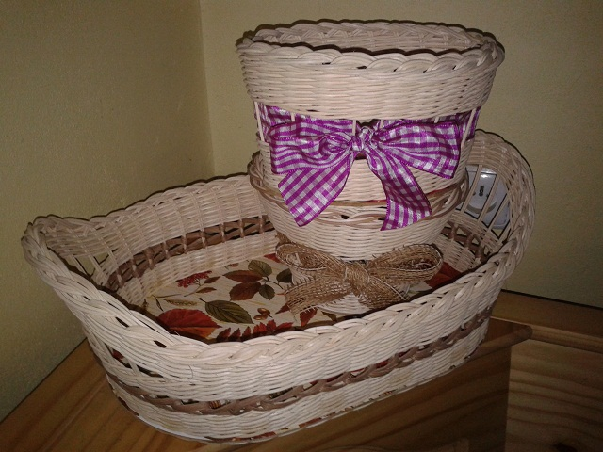
Velikonoční prodejní výstava

Zpříjemněte si jaro výstavou rukodělných výrobků v krásném prostředí kaple na zámku v Dolním Přímu.
Výstava se uskuteční 16. března 2013 od 9 do 17 hodin.
V nabídce budou košíky pletené z pedigu, obrázky a další výrobky tvořené ubrouskovou technikou, výrobky ze sádry (odlitky, zápichy..) a spousta dalších jarních a velikonočních dekorací.
Po celý den bude připravena výtvarná dílnička pro děti.
Součástí výstavy bude ukázka pletení z pedigu.
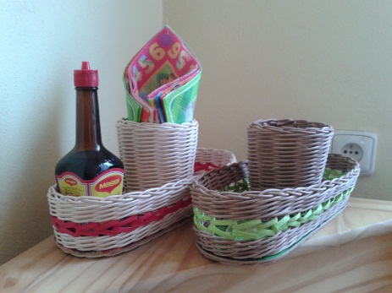
Těším se na Vaší návštěvu
Martina Bártová

